Quinto informe de medio: Vanguardia

El actual informe refleja el monitoreo de medios que se le ha venido realizando al periódico santandereano Vanguardia, específicamente a la sección Santander. Este reporte continúa con el mismo objetivo, que es observar y analizar la cobertura de este diario regional frente a los hechos que acontecen en el departamento de Santander y cómo da a conocer estos eventos de interés a los lectores.

En este análisis se recopilaron un total de 48 noticias publicadas en la sección, entre el 28 de marzo y el 23 de abril del presente año sin incluir la semana de receso. Cabe resaltar que después de dos informes quincenales, se retornó con el cumplimiento de la cifra (36) de noticias.

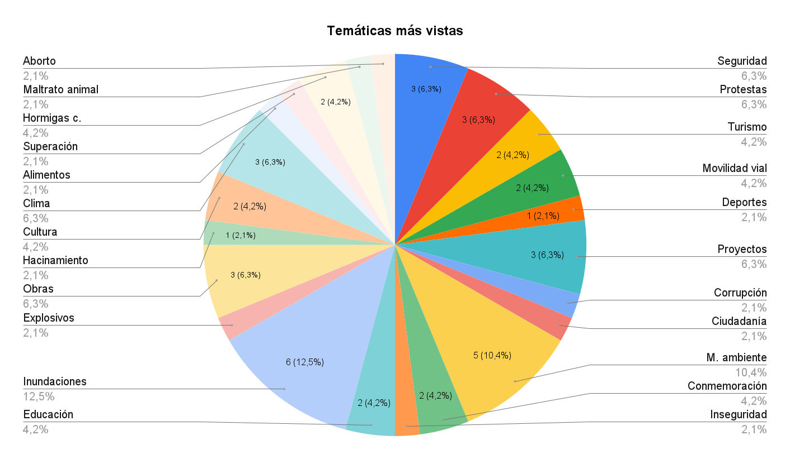
Gráfica 1

En este análisis quincenal a la sección Santander, hubo un total de 23 temáticas. En este reporte el tema de mayor predominancia fue inundaciones, ya que se observó en 6 noticias, lo que en porcentaje equivale a 12.5%. Al igual que en la mayoría de informes anteriores, una de las categorías que siempre es relevante es el medio ambiente. Esta vez apareció en 5 noticias, lo que representa un 10.4%. En el informe previo esta categoría contó con el mismo número de noticias, pero con un porcentaje de 14.7%. Eso quiere decir que para esta observación quincenal el porcentaje disminuyó 4.3%.
Asimismo, otras temáticas que se evidenciaron en este monitoreo de medios fueron obras, clima, proyectos, protestas y seguridad. Estos temas se percibieron en 3 noticias cada uno, lo que refleja un 6.3%. Aquí se hace una aclaración y es que durante estos últimos días se ha vivenciado un clima invernal en el que se han presentado lluvias de manera constante, por tanto, varios municipios del departamento de Santander se han visto afectados por el clima, ya que eso ha generado el crecimiento de ríos y quebradas hasta sufrir inundaciones.
Por último, las categorías cultura, educación, turismo, movilidad vial, hormigas culonas y conmemoración se presenciaron en un total de 2 noticias, lo que es un 4.2%. Cuando se menciona el tema conmemoración se hace referencia a la celebración que se llevó a cabo por el centenario de la ciudad de Barrancabermeja.

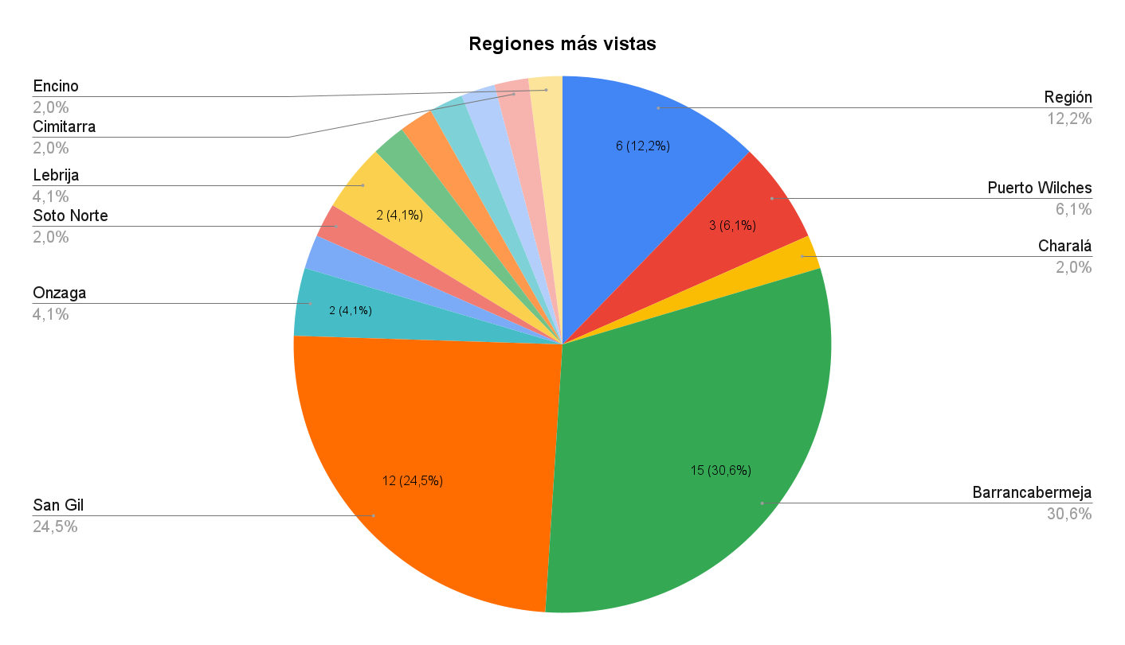
Gráfica 2

En este informe la región protagonista es Barrancabermeja con 15 noticias, que equivalen al 30,6%. En segundo lugar se encuentra San Gil con 12 noticias correspondientes al 24,5%. El podio lo completa Región (con este término nos referimos a noticias que se desarrollan en diferentes regiones a la vez) que adjuntó 6 noticias lo cual refiere al 12,2%. La lista se completa de la siguiente manera: Puerto Wilches con 3 noticias obtiene el 6,1%, Lebrija aparece junto a Onzaga con 2 noticias que significa el 4,1% y por último se encuentran Charalá, Los Santos, Yuma, Soto Norte, Coromoro, Santa Helena, San Vicente, Cimitarra y Encino con una noticia que representa el 2,0.

En esta ocasión Barrancabermeja pasa a tener su segundo análisis más bajo, puesto que en el tercer informe solo obtuvo un 20% (5 noticias).
Este informe fue realizado por María Camila Tapias Bedoya, Maicol Fabián Ovallos Navarro y William Camilo Lache Chaparro.

